Drift King of Europe, la Cluj

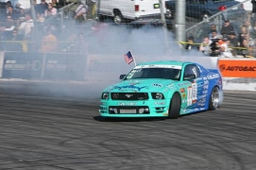
A patra etapa a campionatului International de Drift va avea loc, in acest week-end, la Cluj, in parcarea de la Polus Center. Peste 30 de sportivi din 11 tari vor face demonstratii de derapaje controlate la viteze care depasesc 100 de kilometri pe ora.
Spectatorii, care vor plati 25 de lei pentru un bilet, vor mai participa si la un Campionat European de Tuning Auto, precum si la un Campionat National de Car-Audio, acolo unde castigator este cel a carei masina scoate cei mai multi decibeli.

